CDR
Die CDR (Call Data Record bzw Call Detail Record, dt. Verbindungsdaten) listen alle Anrufe auf.
Anhand der Parameter in der ersten Zeile können bestimmte Anrufe selektiert werden. Es werden nur die Anrufe angezeigt, die alle Parameter erfüllen.
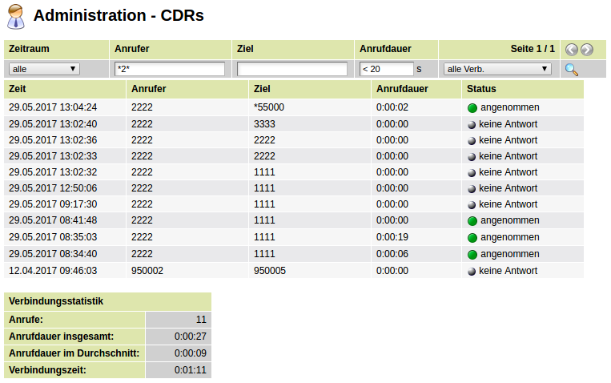 Alle Anrufe von Anrufern mit einer 2 in der Rufnummer, mit einer maximalen Anrufdauer von 20 Sekunden.

Zeitraum
Mit dem Feld Zeitraum wird ausgewählt, wie lange die angezeigten Daten in die Vergangenheit reichen. Der kürzeste Zeitraum sind die letzten 15 Minuten, der längste Zeitraum ist ein Monat. Die Optionen im einzelnen:
- Bei der Option alle werden alle Daten seit Inbetriebnahme der UCware angezeigt.
- Bei der Option ein Monat werden alle Daten der letzten 30 Tage angezeigt.
- Bei der Option diesen Monat werden alle Daten des aktuellen Kalendermonats angezeigt.
- Bei der Option eine Woche werden alle Daten der letzten 7 Tage angezeigt.
- Bei der Option diese Woche werden alle Daten der aktuellen Kalenderwoche angezeigt.
- Bei der Option ein Tag werden alle Daten der letzten 24 Stunden angezeigt.
- Bei der Option heute werden alle Daten des aktuellen Kalendertages angezeigt.
- Bei der Option eine Stunde werden alle Daten der letzten 60 Minuten angezeigt.
- Bei der Option 15 Minuten werden alle Daten der letzten 15 Minuten angezeigt.

Anrufer und Ziel
Mit den Feldern Anrufer und Ziel können die angezeigten Anrufe nach Rufnummer des Anrufers und Rufnummer des Angerufenen selektiert werden.
- In beiden Feldern, Anrufer und Ziel, kann nach vollständigen Rufnummern selektiert werden. Beispiel: Wenn ein ausgehender Anruf an die Rufnummer 04087654321 gesucht wird, wird im Feld Ziel die Rufnummer mit der 0 für das Amt davor eingegeben 003087654321. Wenn ein eingehender Anruf von dieser Rufnummer gesucht wird, wird die Nummer ohne Amtsnull im Feld Anrufer eingegeben 03087654321
- Um nach dem Beginn einer Rufnummer zu suchen, muss ein Stern angehängt werden. (Beispiel: Um alle ausgehenden Anrufe auf Festnetznummern in Berlin zu suchen, muss in das Feld Ziel eingegeben werden: 0030*
- Um nach dem Ende einer Rufnummer zu suchen, muss ein Stern vor der Rufnummer eingegeben werden. (Beispiel: Um alle eingehenden Anrufe von Rufnummern anzuzeigen die mit den Zahlen 123 Enden, muss in das Feld Anrufer eingegeben werden: *123
- Um nach dem mittleren Teil einer Rufnummer zu suchen (unvollständig am Anfang und unvollständig am Ende) muss vor und nach der Rufnummer ein Stern eingegeben werden. (Beispiel: Es sollen alle ausgehenden Anrufe angezeigt werden, welche die Reihenfolge 1789 enthält. Unter anderem kann diese Ziffern-Reihenfolge in Mobilfunknummern vorkommen. Eingegeben wird *1789*. Vorteil ist, dass auch solche Anrufe angezeigt werden, bei denen die Benutzer die Amtsnull nicht mitgewählt haben oder an einer anderen Stelle einen Eingabefehler gemacht haben.)
- In dem Feld Ziel kann auch nach dem Stichwort voicemail gesucht werden, um alle eingehenden Anrufe anzuzeigen, die von einem Anrufbeantworter angenommen wurden.
- Wird in dem Feld Anrufer nach der Zahl 0 gesucht, werden alle eingehenden Anrufe von Anrufern angezeigt, die bei sich die Rufnummernunterdrückung aktiviert haben.

Anrufdauer
Im Feld Anrufdauer können alle Anrufe anhand der Dauer in Sekunden selektiert werden.
- Es können alle Anrufe angezeigt werden, die kürzer als X Sekunden waren. Beispiel: Um alle Anrufe anzuzeigen die kürzer als 10 Sekunden gedauert haben, wird eingegeben: < 10
- Es können alle Anrufe angezeigt werden, die länger als X Sekunden waren. Beispiel: Um alle Anrufe anzuzeigen die länger als 4 Sekunden gedauert haben, wird eingegeben: > 4
- Es können alle Anrufe angezeigt werden, die genau X Sekunden gedauert haben: Beispiel: Um alle Anrufe anzuzeigen die genau 15 Sekunden gedauert haben, wird eingegeben: = 15

Ergebnis des Verbindungsaufbau
Zusätzlich können die Anrufe nach dem Verbindungsstatus sortiert werden:
- alle Verb. zeigt alle Anrufe unabhängig vom Ergebnis an.
- angenommen zeigt alle Anrufe an, die von der UCware angenommen wurden. Z.B. wenn ein Benutzer den Anruf entgegengenommen hat oder wenn der Anrufbeantworter angegangen ist.
- keine Antwort zeigt alle Anrufe an, bei dem der Anrufer ein Freiton gehört hat, der Anruf aber nicht beantwortet wurde.
- besetzt zeigt alle Anrufe an, bei denen der Anruf mit dem Grund „besetzt“ abgelehnt wurde.
- fehlgeschlagen zeigt alle Anrufe, bei denen der Anruf auf Grund eines Fehlers nicht aufgebaut werden konnte.

Verbindungsstatistik
Die Verbindungstatistik zeigt, bezogen auf das Suchergebnis, die Anzahl der Anrufe, die summierte Anrufdauer der Suchtreffer, das arithmetische Mittel der Anrufdauer der Suchtreffer sowie die summierte Verbindungszeit der Suchtreffer an.

